数据库：guahao

准备工作：

用myeclipse新建一个web工程，将scr文件夹和webroot粘贴到工程里

将“数据库cmd代码.txt”的sql语句复制粘贴到mysql 的 cmd界面中运行，新建出一个数据库

连接数据库

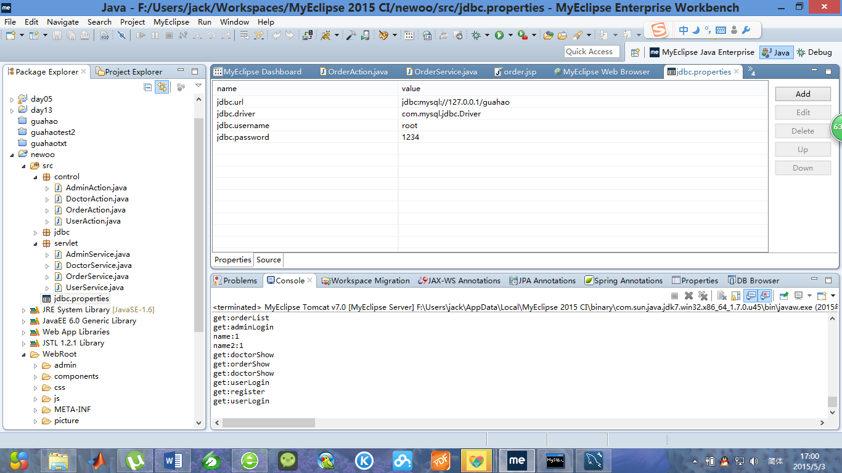

选中项目，build project

登录管理者界面：

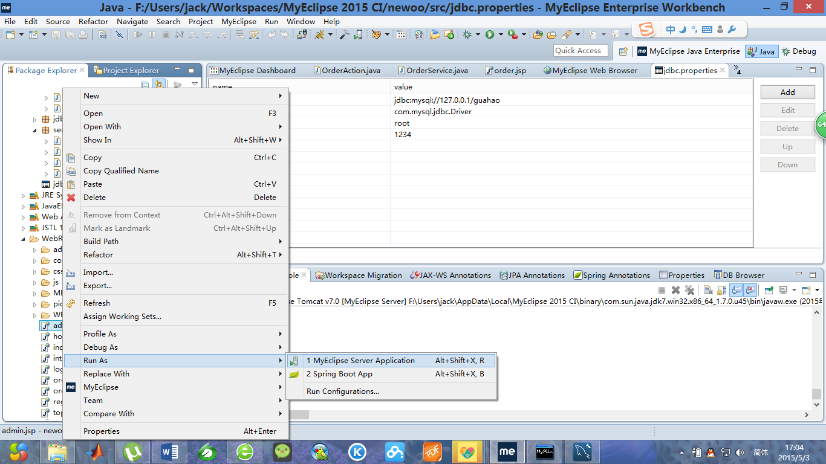

登录，数据库中的admin账号密码是1，1

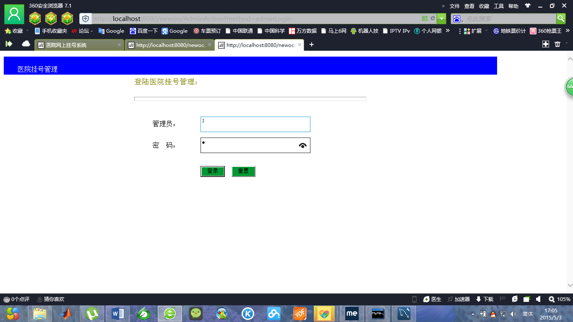

首页：

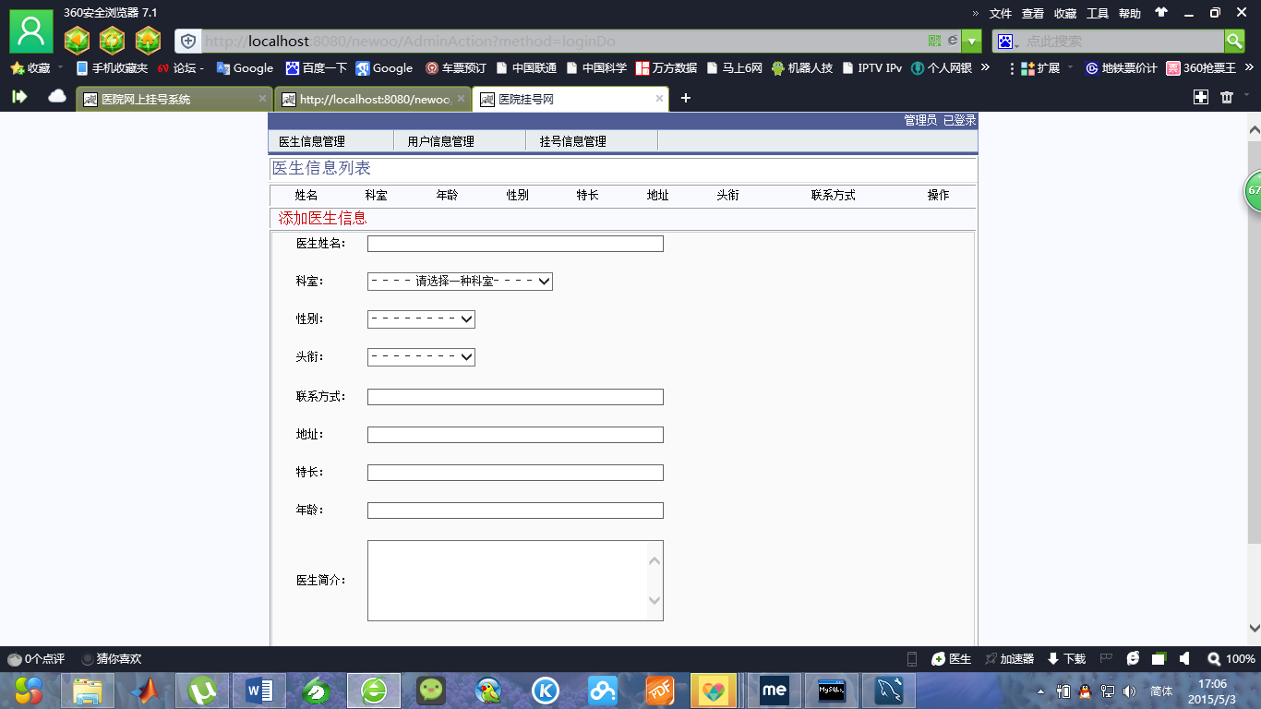

添加医生信息：

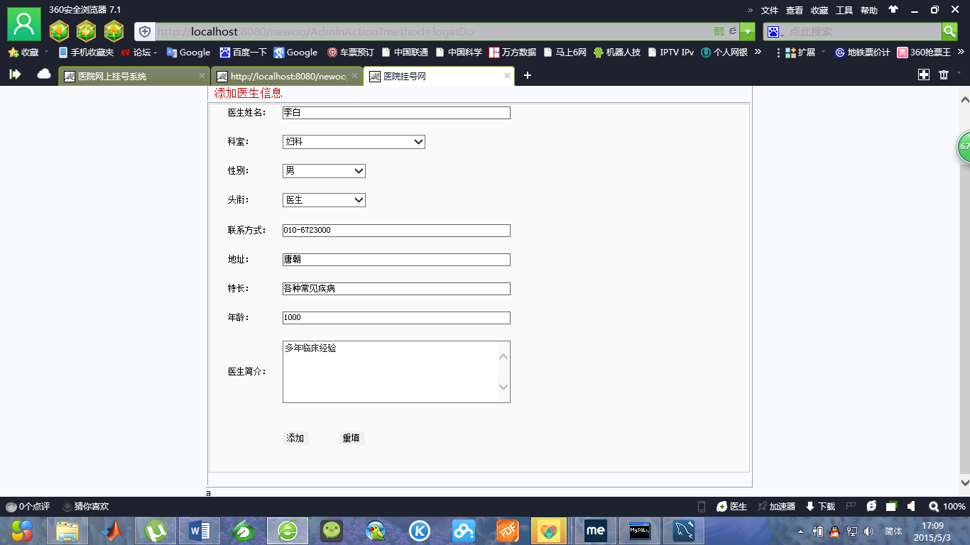

医生信息管理：

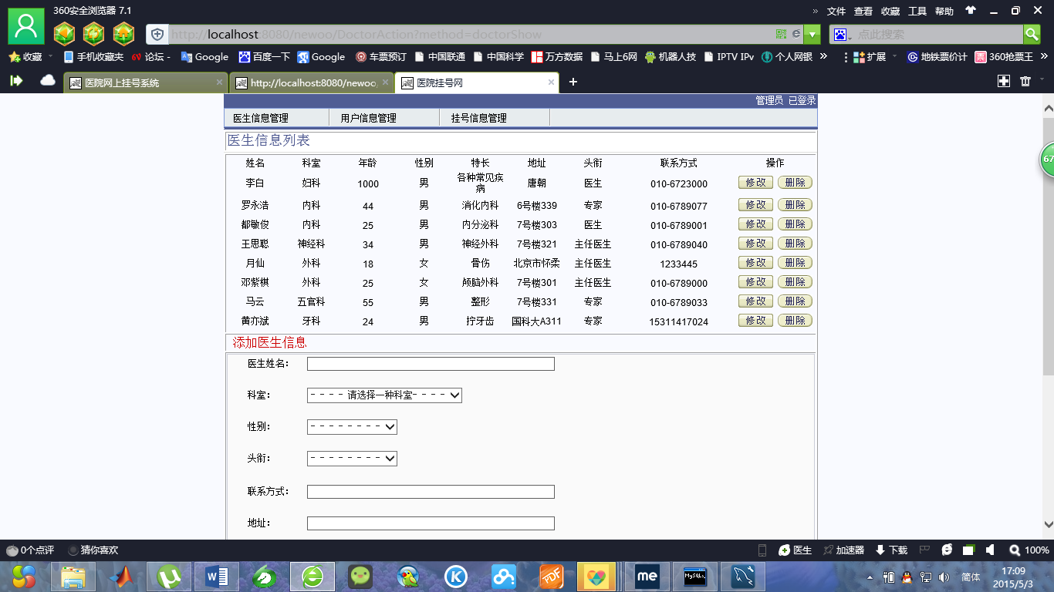

修改：

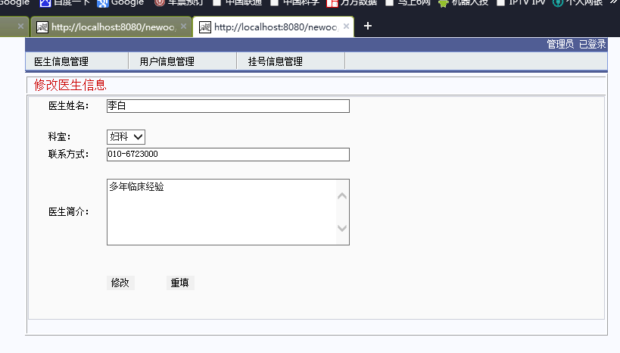

删除：直接点击删除

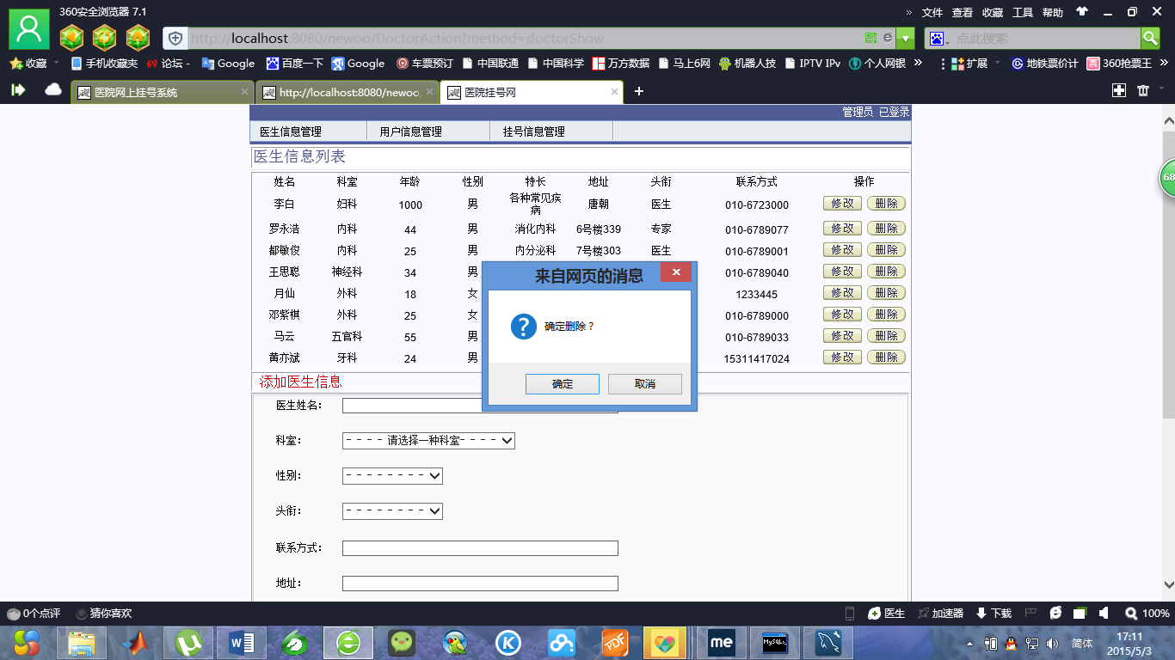

用户信息管理：

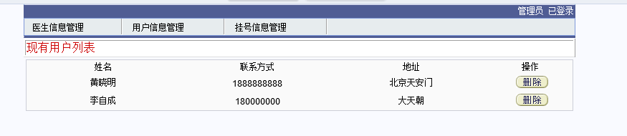

挂号信息管理：

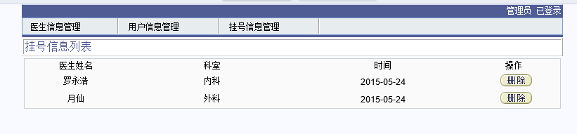

用户界面：

欢迎页：



注册：



登录：



查询全部医生：



查询医生/科室：

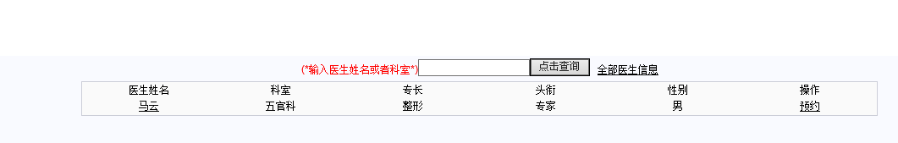

查询医生的详细信息：



挂号：



查询/取消挂号：

